书名：福柯的生存美学（第2版）（中国当代学术思想文库·高宣扬作品系列）
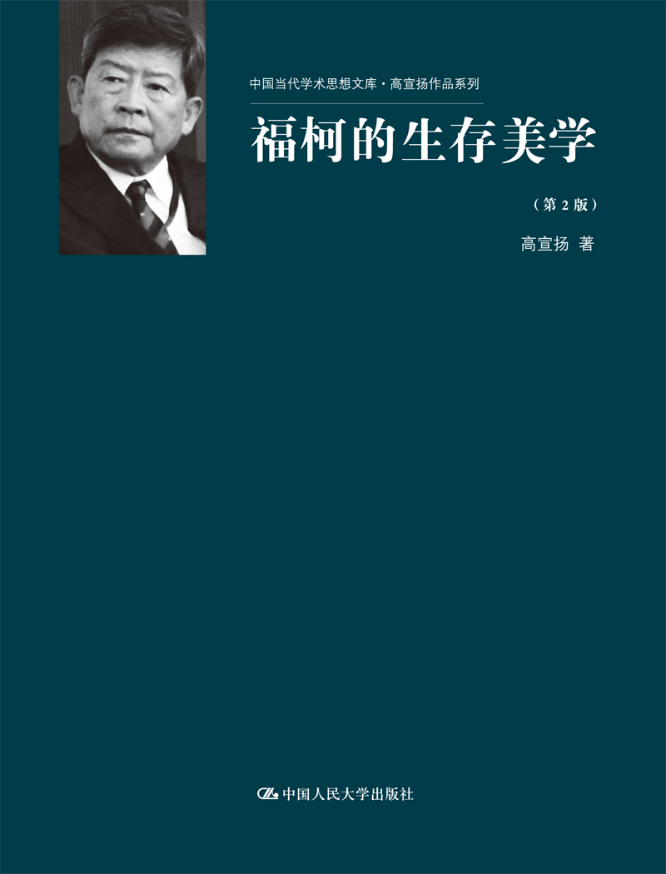
书号：978-7-300-18775-4
著者：高宣扬
责任编辑：符爱霞
成品：170*240 页数： 582
纸张：70克玉龙胶
装帧：平装
出版时间：2015-07-17
定价：98.00元
出版社：中国人民大学出版社
- 本书卖点
  - 华裔法籍哲学家高宣扬作品，以生存美学为基本线索，全面细致地阐述了福柯思想。
  - 作为高宣扬的代表作品，本书是了解高宣扬学术思想、研究西方哲学的重要参考资料。
◆ 读者定位
1、西方哲学研究者
2、西方哲学爱好者
- 作者简介
高宣扬，华裔法籍哲学家、社会学家兼艺术评论家，祖籍浙江杭州，国务院外国专家局特聘“海外名师”，2010年8月至今为上海交通大学精裕讲席教授，现任上海交通大学欧洲文化高等研究院院长兼人文学院哲学系主任。2004-2010年7月为同济大学特聘华裔法籍专家，时任同济大学欧洲文化研究院院长兼法国思想文化研究所所长。1957年考入北京大学哲学系本科并于1962年毕业，1962至1966年北京大学哲学系研究生，毕业后工作于中国社会科学院世界宗教研究所任研究员，1978年赴法国巴黎第一大学攻读哲学博士，1983年获博士学位后，应时任巴黎国际哲学研究院院长的德里达的聘请，任教与研究于法国巴黎国际哲学研究院，1984-1988年任法国国家科学研究中心政治哲学研究所兼巴黎第十大学教授；1988至2002年，在继续留任法国国家研究中心研究员的同时，任台湾东吴大学社会学系教授；2002至2004年任北京大学、中国人民大学及中央民族大学访问教授。近30多年在法国、德国、英国和美国持续进行实际的社会、文化和政治的观察分析及学术调查研究，长期从事哲学以及人文社会科学的跨学科研究。目前的研究重点方向为：(1)当代法国哲学、(2)德国哲学史、(3)当代社会理论以及当代艺术评论。著有《后现代：思想与艺术的悖论》，北京大学出版社，2013年；《对话》(Le Dialogue)，北京大学出版社，2011年；《德国哲学概观》，北京大学出版社，2011年；《当代政治哲学》，两卷本，人民出版社，2010年；《德国哲学通史》，三卷本，同济大学出版社，2007年及《萨特的密码》，同济大学出版社，2007年等35部专著及中外文学术论文多篇。
- 内容简介
本书是一部全面细致地阐述福柯思想的著作。作者试图厘清近年来流行于学术界的有关福柯思想的各种观点，使全书不只是停留在单纯论述福柯关于“权力”和“性”的后现代观点，而是结合福柯本人的生活和思想变化历程，依据多年来福柯对其自身思想的自我诠释及其思想情调和写作风格，以生存美学为基本线索，把福柯的“知识考古学、“权力和道德系谱学、“真理游戏”、“生命政治”、“自身的技术”、“关于我们自身的历史存在论”等等，同“生存美学”融合贯通在一起，重点地突出了福柯“关怀自身”的核心思想，并深入分析了“语言游戏的审美艺术”、“身体、性和爱情的美学”、“生活的技艺”、“老年生活和死亡的艺术”等生存美学的具体内容，阐明了生存美学的实践智慧性质及其彻底重构西方思想的典范意义。在资料印证方面，本书特别参照自1994年以来最新发表的福柯法语原著、对话录及其在法兰西学院的课程讲演录，也总结近20年来对于福柯的各种评论，由此深入地探索福柯晚期所进行的生存美学研究对于其整个学术生涯的一贯性和总结性意义。全书系统严谨完整，观点或思想富有创意，论证层次清楚细腻，行文深入浅出流畅，是一部不可多得的全面研究福柯思想的重要参考书。
◆ 简要目录
目录
再版前言（1）
序言（3）
前奏曲（13）
第一篇作为自身实践的生存美学
第一章以游戏态度进行叛逆与创造第一节后启蒙的新文艺复兴
第二节在逾越和颠覆传统中创造生存美
（1）在逾越中探索生存和创造的各种可能性
（2）一位“特殊的知识分子”
（3）后结构时代的新尼采主义者
（4）熟练运用语言论述的游戏策略
（5）追求不确定的生存之美
（6）在真理游戏中展现生存美的风格
第三节不断开拓自由新视野的生活历程
（1）生活是一种艺术
（2）使经验成为“拔除自我”的再生动力
（3）叛逆传统的医学世家才子
（4）师从依波利特、冈格彦和阿尔图塞
（5）从叛逆文学获得创造动力
（6）向生命的极限挑战
第四节创造和叛逆是生存美学的基本实践
（1）以游戏态度进行试探性研究
（2）以折叠艺术的游戏方式运用语言
（3）在与历史的对话中解构现实
（4）在作品中实践和贯彻生存美学
（5）像生活一样美丽的创作活动
第二篇导向生存美学的真理游戏
第二章批判真理游戏的考古学和系谱学第一节对付真理游戏的必要策略
（1）真理游戏的基本意义
（2）福柯揭露真理游戏的不同重点
（3）真理游戏的宏观及微观结构
（4）真理游戏中的主体化和客体化
（5）探索真理游戏的历史方法
（6）真理“内史”与真理“外史”的相互关系
（7）尼采历史观的贯彻
（8）历史与政治的批判活动
第二节从康德的考古学到尼采的系谱学
第三节探究我们自身现状的方法和策略
第四节总结自身主体化基本经验的历史存在论
第五节“在外面”的思考方式
第六节考古学探究的切入点：现代知识论述
（1）研究论述的多种取向
（2）作为事件的论述
（3）论述实践的社会性和历史性
（4）论述及其实践的匿名性
（5）论述实践的复杂性
（6）论述实践的策略和程序
（7）集中解析论述的喷发涨溢过程
（8）论述的不同类型
（9）启蒙以来的知识论述的性质
（10）知识论述与主体化过程
（11）知识论述与现代社会制度的内在关系
（12）对于论述的考古学和系谱学研究
第七节考古学是研究档案的学问
第八节权力系谱学与知识考古学的关系
第九节目的、方法与策略的灵活结合
第三章真理游戏中的权力游戏
第一节福柯的权力论述的一般特征
第二节在社会力量的紧张关系中探讨权力
第三节权力关系网络的复杂性及赌注性
第四节对以霍布斯为代表的传统权力观的批判
第五节现代权力运作的基本功能
第六节权力运作的不同模式
第七节权力系谱学的基本策略
第八节政府统管制度中的权术游戏
第四章对权力游戏的微观批判
第一节精神病治疗学的考古学
（1）精神病并非“异常”
（2）从文学和拉康的著作中获得启示
（3）疯狂只存在于特定社会中
（4）精神病治疗学与诊疗所的政治意义
（5）知识考古学的研究目的
（6）知识的区隔和限定功能
（7）知识模式的基本结构及其断裂性
（8）知识史研究的基本任务
（9）精神病治疗学中的真理游戏
第二节人文科学的考古学
（1）主体意识的语言论述模式
（2）现代主体性的建构以及人本身的消失
（3）现代知识论述模式与事物的秩序
（4）现代人只是论述游戏的“褶皱”而已
（5）对人文主义的批判
第三节监狱及规训制度的考古学和系谱学
（1）进一步探索论述实践的问题
（2）对社会的统治和对个人的监控
（3）以科学理性为主要手段的现代规训社会
（4）现代监狱产生的社会历史条件
（5）以规训“驯服的身体”为主要目标
（6）现代社会就是一所大监狱
第四节性论述及其实践的真理游戏
（1）性论述体制的三合一结构
（2）以性论述体制总结西方人基本生活经验
（3）性论述中的“知识的意愿”
（4）知识对身体进行控制的意愿
（5）当代性论述的特点
第五节关于我们自身的历史存在论
第五章对现代社会的批判
第一节对启蒙的批判
（1）启蒙是现代社会一切矛盾的系谱学根源
（2）作为一个历史事件的启蒙
（3）从“在场”看“启蒙”
（4）康德的启蒙观批判
（5）启蒙运动的“作者”已死
第二节对现代性的批判
第三节对现代政治的批判
（1）现代政治的一般特征
（2）对现代国家理性的批判
（3）政治与道德
（4）政治与法律
（5）对现代种族主义的批判
第四节对现代社会制度的批判
（1）当代社会权力关系的四方格结构
（2）警政系统与现代公民社会
（3）以规范游戏实行规训的当代社会
（4）非法行为在现代社会的普遍化
（5）以医院为主要模式而建构的现代福利社会
（6）现代社会空间结构及其性质的转变
第五节对现代媒体及大众传播的批判
第三篇生存美学及其实践艺术
第六章生存美学的形成及其基础第一节生存美学在福柯思想中的重要地位
第二节生存美学的形成基础
（1）生存美学产生的社会文化条件
（2）生存美学的多种样态
第三节在主体性与真理的游戏中探索生存美学
第七章生存美学的典范意义
第一节西方美学的四大典范转换
第二节生存美学的前身：“准生存美学”
（1）梅洛庞蒂的身体生存美学
（2）阿多诺的悲剧生存美学
（3）海德格尔的此在诗性生存美学
（4）德勒兹的混沌生存美学
第三节基本范畴的更新
（1）美、审美与品味
（2）体现在创造艺术和作品中的风格
第四节美学的生活化、大众化和实践化
第八章生存美学的核心：关怀自身
第一节作为“自身的文化”的生存美学
第二节传统思想对“关怀自身”基本原则的扭曲
第三节关怀自身的不同模式
第四节关怀自身与他人的关系
第五节关怀自身的宗旨是实现自身的自由
第九章生存美学的理论渊源
第一节苏格拉底和柏拉图
第二节伊壁鸠鲁学派
第三节斯多葛学派
第四节犬儒学派
第五节基督教的“自身的技术”
第六节文艺复兴及近代的自身文化
第七节尼采的酒神美学
第十章在语言游戏中审美地生存
第一节语言艺术同生活艺术的内在关系
第二节以诗性生存的方式实现审美游戏
第三节审美生存的语言游戏艺术及其风格
第十一章身体、性和爱情的美学
第一节关于身体和性的美学的诞生
（1)身体和性是社会文化的重要部分
（2)身体和性的审美意义
（3)身体和性的审美实践
第二节异性恋、双性恋、同性恋、少年恋、自恋的美学
（1)性爱是审美情感和审美意识的集中表现
（2)性爱的多种形式及其审美意义
（3)性爱艺术及美学
第十二章生活的技艺和风格
第一节生活本身就是艺术
第二节生活的技艺
第三节审美生存是自身的实践的过程
第四节以独特的生活风格呈现生存美
第五节经受考验的生活艺术
第六节自由思考的艺术
（1）从自由想象开始
（2）思想游戏和怀疑的艺术
第七节政治是一种生活艺术
第十三章老年生活和死亡的美学
第一节死亡是生命的一部分
第二节死亡是一种艺术
（1）在审美中死和在死中审美
（2）在语言的褶皱中消亡
（3）在哲学思维中与死神共舞
第三节年老是人生最美的时刻
附录一：福柯生平年表
附录二：参考资料
附录三：名词和人名对照表
◆ 上架建议
哲学

书摘
再版前言
《福柯的生存美学》的2015年新版的问世，使我亲切地感受到欢度节日般的快乐，也给予我重读本书文本的机会，重新审阅自身近十年的生命历程，一方面回味自己同新一代一起跨入21世纪的生存自豪感，另一方面享受新时代精神洗礼的快感。21世纪以史无前例的加速度把当代社会引入五彩缤纷的新世界，把我这样迈入古稀之年的老年人，带领到快乐人生的新境界。与此同时，新版也为我提供与新老读者进行对话的可能性，殷切希望本书的再版有利于推动新世纪的文化重建事业。
衷心感谢中国人民大学出版社学术出版中心的杨宗元主任和符爱霞女士及其编辑团队，她们为本书的再版给予充分的支持和真诚的帮助。
高宣扬
上海交通大学欧洲文化高等研究院
2015年元旦

